Commissione Tecnica Calcio
CAMPIONATO CALCIO A 5 STAGIONE 2024/25
Comunicato n° 29 del 4/4/2025


PROGRAMMA USCITA PROSSIMI COMUNICATI
Di seguito il programma di uscita dei prossimi Comunicati Ufficiali:

C.U. n° 30 di mercoledì 9/4 con i risultati dell’9^ di ritorno di Serie A e il programma dell’11^ d ritorno di Serie A
C.U. n° 31 di venerdì 11/4 con i risultati delle semifinali playoff di Serie B e gli accoppiamenti delle finali playoff di Serie B
C.U. n° 32 di mercoledì 16/4 con i risultati della 10^ di ritorno di Serie A
C.U. n° 33 di venerdì 18/4 con i risultati dell’11^ di ritorno di Serie A, le classifiche finali di serie A, gli accoppiamenti della post season e i risultati delle finali playoff di Serie B

SERIE B girone “A”

Risultati della 9^ di RITORNO:
Incontro |  | Risultati
Mamba Futsal | I Maledetti | 1 – 4
Alleanza Atlantica | Mondial Pastic. Napolet. | 5 – 2
Old Galacticos | Quarantolese Futsal | 4 – 7
Flower Team | Garpez Futsal | 3 – 5
La Celeste | Stu.Pisci Futsal | 6 – 0 a tav. *
* Dopo ritiro della soc. Stu.Pisci Futsal campionato

CLASSIFICA FINALE
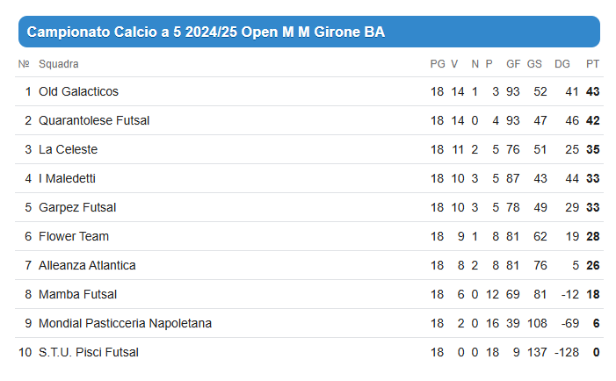

La soc. Old Galacticos è promossa in Serie A - Elite
Ammesse ai playoff promozione: Quarantolese Futsal (2^ classificata), La Celeste (3^), Garpez Futsal (4^ per miglior scontro diretto rispetto alla soc. I Maledetti: Garpez-I Maledetti 4-2 e 4-4)

CLASSIFICA MARCATORI FINALE Serie B girone “A” (prime posizioni)
Sui prossimi C.U. la classifica completa

35 reti: Cavicchioli Filippo (I Maledetti)
29 reti: Guerzoni Davide (Quarantolese Futsal)
28 reti: Dedaj Michael (Alleanza Atlantica)
25 reti: Carnevali Francesco (La Celeste)
23 reti: Marrazzo Francesco (Flower Team)
21 reti: Azalea Dario (Old Galacticos)
16 reti: Fraulini Giovanni (Mamba Futsal)
14 reti: Spinelli Alberto (Quarantolese Futsal)
13 reti: Manicardi Matteo, Calanca Giacomo e Spaggiari Andrea (Garpez Futsal), Pezone Antonio (Flower Team)
12 reti: Cipoletta Felice (Old Galacticos), Kaul Luca (La Celeste)
11 reti: Alasia Ramiro Ezequiel (I Maledetti), Parenti Andrea (Quarantolese Futsal), Redjeposki Elvis (Alleanza Atlantica), Andreoli Riccardo (Garpez Futsal), Marchi Gabriele (Old Galacticos)
10 reti: Azalea Daniele (Old Galacticos), Vincenzi Riccardo (I Maledetti), Romdhani Lotfi (Mamba Futsal)

SERIE B girone “B”

Risultati della 9^ di RITORNO:
Incontro |  | Risultati
Galacticos Fc | Carpine Futsal | 3 – 5
Warriors | Carpi Futsal | 5 – 5
The Owls | Virtus Massese | 3 – 2
M.T. Athletic | Futsal Soccer La Bassa | 9 – 3
Virtus Novellara | Futsal Impact | 9 – 2

CLASSIFICA FINALE
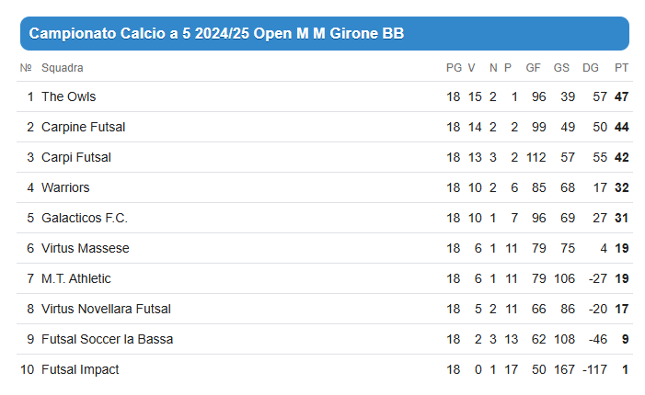

La soc. The Owls è promossa in Serie A - Elite
Ammesse ai playoff promozione: Carpine Futsal (2^ classificata), Carpi Futsal (3^), Warriors (4^)

CLASSIFICA MARCATORI FINALE Serie B girone “B” (prime posizioni)
Sui prossimi C.U. la classifica completa

38 reti: Fornari Nicola (Carpine Futsal)
34 reti: Vitagliano Riccardo (The Owls)
27 reti: Freda Mario (The Owls)
25 reti: Gelardi Francesco (Virtus Massese)
24 reti: Di Clemente Enrico (Galacticos)
23 reti: Brinza Tudor (Carpi Futsal)
21 reti: Mannino Marco (Carpi Futsal)
20 reti: Vecchi David (Warriors)
19 reti: Cappelli Adriano (Galacticos), Salsi Filippo (The Owls)
18 reti: Capone Andrea (Carpine Futsal), Cavazza Thomas (Warriors), Carli Andrea (M.T. Athletic)
16 reti: Rabeh Mustapha (M.T. Athletic)
15 reti: Tonolini Walter (Virtus Massese), Gorrini Daniele e Attanasio Mattia (Carpine Futsal), Mancuso Giuseppe e Zidouh Nabil (Carpi Futsal), Caiazzo Antonio (Virtus Novellara)
14 reti: Parolisi Giovanni (Futsal Soccer La Bassa)
13 reti: De Fazio Maicol (M.T. Athletic), La Cecilia Stefano (Carpi Futsal), Michelini Riccardo (Futsal Soccer La Bassa)
12 reti: Mannino Marco (Carpi Futsal)
11 reti: Luppi Silvio (Futsal Impact), Paoluzzi Andrea (Warriors), Gazzotti Gabriele (Galacticos Fc)
10 reti: Bounar Adam (Virtus Novellara)

PROGRAMMA E REGOLAMENTO DELLA POST SEASON
Si riportano di seguito le date della post season dei campionati di Serie A – Elite e Serie B.
Si ricorda che in tutte le gare della post season (playout, playoff e coppe) la squadra PRIMA NOMINATA deve mettere a disposizione l’addetto Dae
Serie A – Elite

Eventuale playout salvezza (si gioca se fra 9^ e 10^ ci sono meno di 5 punti di margine)
mercoledì 23/4 palestra Vallauri ore 21,30
In caso di parità non ci sono i rigori ma si salva la squadra classificata al 9° posto.
Le squalifiche subite in campionato restano valide anche nel playout.
Finale Supercoppa (si gioca fra vincente del campionato e la soc. Olimpia 21 vincente della Coppa Csi o la finalista Ariolas se trattasi della stessa squadra)
mercoledì 23/4 palestra Vallauri ore 22,30 (se il playout non si gioca la Supercoppa si gioca alle 21,30)
In caso di parità si effettuano i calci di rigori con la modalità breve (3 per parte più eventuale oltranza). Le squalifiche subite in campionato NON SONO VALIDE (tranne che non siano a tempo).

Serie B

Essendo i playoff una prosecuzione del campionato, le squalifiche subite in campionato restano valide anche in tutte le gare playoff. Anche le ammonizioni subite durante la stagione con le relative eventuali diffide restano valide nei playoff e si cumulano con quelle subite durante semifinali e finali playoff.

Playoff girone “A”
Semifinale playoff:
3^ classificata La Celeste – 4^ classificata Garpez Futsal
martedì 8/4 palestra Fassi ore 21,30
In caso di parità non ci sono i rigori ma è qualificata alla finale la soc. 3^ classificata.

Finale playoff:
2^ classificata Quarantolese Futsal – vincente semifinale playoff
martedì 15/4 palestra Fassi ore 21,30
In caso di parità non ci sono i rigori ma è qualificata alla finale promozione la soc. 2^ classificata.

Playoff girone “B”
Semifinale playoff:
3^ classificata Carpi Futsal – 4^ classificata Warriors
giovedì 10/4 palestra Vallauri ore 22,30
In caso di parità non ci sono i rigori ma è qualificata alla finale la soc. 3^ classificata.

Finale playoff:
2^ classificata Carpine Futsal – vincente semifinale playoff
giovedì 17/4 palestra Vallauri ore 22,30
In caso di parità non ci sono i rigori ma è qualificata alla finale promozione la soc. 2^ classificata.

Finale playoff promozione (si gioca fra le due vincenti dei playoff di girone)
mercoledì 23/4 palestra Fassi ore 21,30
In caso di parità si effettuano i calci di rigori con la modalità breve (3 per parte più eventuale oltranza)

Finale Coppa Csi Serie B
Old Galacticos – Galacticos Fc
mercoledì 23/4 palestra Fassi ore 22,30
In caso di parità si effettuano i calci di rigori con la modalità breve (3 per parte più eventuale oltranza)
Le squalifiche subite in campionato NON SONO VALIDE (tranne che non siano a tempo).

COMMISSIONE GIUDICANTE dell’8/4/2025 – Foglio n° 23

Ammonizione semplice

Serie B gir. “A”
Marin Vlad (Alleanza Atlantica)

Serie B gir. “B”
Fraraccio Mimmo e Bertacchini Matteo (Virtus Massese), Penna Stefan Jeffrey (The Owls)

Ammonizione con diffida
Serie B gir. “A”
Pennacchia Luciano (Old Galacticos), Facchini Simone (Quarantolese Futsal), Nico Gianluca (Flower Team)

Serie B gir. “B”
Salsi Filippo (The Owls)

Squalifiche

1 giornata

Serie B girone “B”
Sepe Stefan (Galacticos Fc, SOMMA AMMONIZ.): può giocare la Coppa Csi

Cetrangolo Antonio (Virtus Massese, SOMMA AMMONIZ.)

Kiremitci Mesut (The Owls, ESPULSO)

MODALITA’ PER SCONTARE LE SQUALIFICHE
- in caso di cartellino rosso sul campo (espulsione diretta, dopo due gialli o dopo un azzurro e giallo o dopo due cartellini azzurri, sul Comunicato appare la dicitura ESPULSO), si deve saltare la gara o le gare direttamente successiva/e a quella dell’espulsione.
- in caso di squalifica per somma di ammonizioni rimediate in gara diverse (sul Comunicato appare la dicitura SOMMA AMMONIZ.), la squalifica va scontata la settimana successiva l’uscita del provvedimento sul Comunicato ufficiale del mercoledì. Quindi il giocatore può giocare il mercoledì, giovedì o venerdì della settimana in cui esce il provvedimento e deve scontare la giornata nella settimana successiva.
- in caso di provvedimenti a fine gara sarà cura della Commissione comunicare via telefono gli eventuali provvedimenti

La società che schiera un giocatore squalificato (anche se gli ha erroneamente fatto scontare la squalifica nella gara sbagliata, in base a quanto sopra riportato) perde la gara 6-0 a tavolino, è punita con l’ammenda di 25 €, mentre il giocatore è punito con 2 giornate di squalifica (una per aver giocato da squalificato, una perché non ha mai scontato la precedente squalifica).

COMMISSIONE TECNICA CALCIO

